|  |
| --- |
| **PRÉ-PROJETO 2023** |

|  |
| --- |
| NOME: Gustavo Braga Soares Nº 13 |
| NOME: Ana Beatriz Ticiani Nº 5 |
| TELEFONE (S) 45 999157134 45 99918952 |
| E-MAIL [ticianianabeatriz@gmail.com](mailto:ticianianabeatriz@gmail.com) gustavobraga02051996@gmail.com |
| CURSO tec. informática |
| TURMA: 4 ANO |

**ALUNO(s) É OBRIGATÓRIO EM ANEXO AO PRÉ-PROJETO, NO MÍNIMO UMA TELA DE INTERFACE (TELA PRINCIPAL) JUNTO AO PROJETO.**

TITULO

|  |
| --- |
| Título do projeto: Ticiani Silver |

INTRODUÇÃO

|  |
| --- |
| O alto crescimento da Internet iniciou um processo de aumento exponencial do comércio eletrônico, popularizando o termo E-commerce. É perceptível a mudança na facilidade ao acesso à internet a partir do início do século XXI. No ponto de vista da gestão de um E-commerce, Motta e Costa (2017) acreditam que administração tem como objetivo gerir de forma adequada as operações comerciais digitais ou canais de venda online de produtos e serviços.  É nítida a mudança na facilidade ao acesso à internet a partir do início do século XXI. De acordo com Godoy e Daolio (2017), na 11ª edição da pesquisa TIC Domicílios 2015, responsável por mensurar os hábitos da população brasileira acerca da tecnologia, 58% da população brasileira diz utilizar a internet, sendo um dado crescente. Para as citadas autoras, essa informação significa que é quase obrigatório que as empresas estejam no meio online, para que não percam oportunidades de mercado, buscando formas de se destacar. (MOREIRA,2021).  Então, com o intuito de impulsionar os resultados de uma loja online de joias em prata, criada em agosto de 2020, durante a pandemia da COVID-19, o presente documento abordará a construção de um Planejamento Estratégico para a empresa, a fim de impactar a gestão mais eficiente do negócio. Também foi realizado o estudo de caso para denominar a análise de um cenário particular, o planejamento estratégico para a loja de joias em prata no período de 2021 a 2023. O Planejamento Estratégico é considerado pela gestão da organização uma importante ferramenta para o aprimoramento do gerenciamento da loja online. O projeto proposto encontra-se em conformidade com a literatura específica da área, alinhado com a gestora para real implementação do plano. |

HIPÓTESE / SOLUÇÃO

|  |
| --- |
| E um Planejamento Estratégico muito alinhada com a necessidade da organização, através de estudos e ferramentas de gestão, os próximos passos para que a empresa cresça mesmo em um cenário difícil, adotando estratégias assertivas para o aumento dos seus resultados. |

DISCIPLINAS ENVOLVIDAS

|  |
| --- |
| Análise de projetos e sistemas: é a atividade que tem como finalidade a realização de estudos de processos a fim de encontrar o melhor caminho racional para que a informação possa ser processada. Os analistas de sistemas estudam os diversos sistemas existentes entre hardwares (equipamentos), softwares (programas) e o usuário final.  Banco de dados: O banco de dados é a organização e armazenagem de informações sobre um domínio específico. De forma mais simples, é o agrupamento de dados que tratam do mesmo assunto, e que precisam ser armazenados para segurança ou conferência futura.  Web design: Uma página da internet - ou website - é desenvolvida pela web designer. Esse profissional é responsável tanto pelo projeto estético de um site quanto por seu projeto funcional. Ou seja, o web designer se preocupa com a aparência e com a funcionalidade de um website, pensando na navegabilidade e na interação que os usuários terão com a página da internet criada. |

OBJETIVO GERAL

|  |
| --- |
| A proposta de Planejamento Estratégico elaborada para uma loja online de joias em prata. O surgimento do negócio aconteceu devido ao sonho de duas pessoas de empreender em um segmento de mercado que estivesse em crescimento, com boas oportunidades e que gostasse da área. |

OBJETIVOS ESPECÍFICOS

|  |
| --- |
| A organização possui sua identidade visual definida e muito potencial para crescimento em um mercado que está ascendente, via o seu principal objetivo, que é levar aos clientes joias em prata com qualidade e satisfação para que os consumidores se sintam bem ao utilizar os produtos da marca, levando mais leveza e aumentando a autoestima. Realizar uma pesquisa de mercado: Desenvolver a missão, visão e valores do empreendimento; desenvolver plano de marketing; desenvolver plano operacional; desenvolver plano financeiro. O estudo identificou possíveis riscos, descreveu pontos fortes e fracos do empreendimento, junto com possíveis planos de ações. Apresentou também, plano financeiro, de marketing entre outras ações que no futuro podem guiar as tomadas de decisões e evitar algum eventual problema. Conclui-se que o presente estudo atingiu todos os objetivos propostos. |

PROCEDIMENTOS METODOLÓGICOS

|  |
| --- |
| Descrição dos métodos e procedimentos que nortearão a busca de informações para responder o problema de pesquisa:   * Pesquisa Bibliográfica * Pesquisa de campo * Entrevista * Levantamento das necessidades |

BIBLIOGRAFIA

|  |
| --- |
| MOREIRA, Natália Galvão. Planejamento estratégico como ferramenta de desenvolvimento: análise para implementação em uma loja online de Prata. 2021. Trabalho de Conclusão de Curso. Universidade Federal do Rio Grande do Norte.  CAMPOS, Shayane Engelmann et al. Plano de negócios: abertura de um e-commerce de joias. 2022.  E LIMA, Marcos Paulo Cassiano et al. ANÁLISE DE ESTRATÉGIAS DE DROPSHIPPING NO GERENCIAMENTO DA CADEIA DE SUPRIMENTOS DE UM E-COMMERCE: LOJA MARITACAS JOIAS. |

CRONOGRAMA DE ATIVIDADES

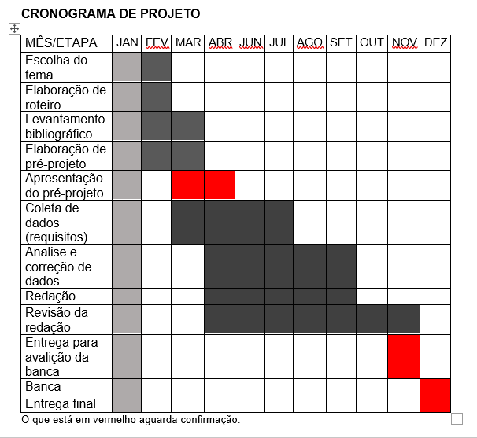

|  |  |  |
| --- | --- | --- |
| **Autorizado** | **Professor(a)** | **Data** |
| Análise de projetos e sistemas:  Banco de dados:  Web design: | **Aparecida** |  |